电装实习报告

系 别：控制工程学院

专 业：测控技术与仪器

班级学号：20169026

姓 名：龚子钧

指导教师：范立娜 谷琼婵

设计时间：2019.1.7-14

1. 实习目的与要求
2. 实习目的
3. 掌握电子元器件的基本知识。
4. 掌握正规化的装配和焊接技术。
5. 学习并掌握收音机的工作原理。
6. 了解电子产品规范化的调试方法和步骤。
7. 实习要求
8. 焊接时不能有假焊、气孔的现象。焊接要均匀美观。
9. 正确放置元器件并完成电路板的焊接。
10. 正确组装收音机并调试收音机正常工作。
11. 收音机工作原理

本次制作的收音机是以CXA1691BM芯片为核心的收音机，调幅收音机（AM）（波段530—1710KHZ）本收音机为中波（MW）收音机，可切换为调频收音机（FM）(87.5—108MHZ)。

AM: Amplitude Modulation调幅

AM通过改变输出信号的幅度来实现传送信息的目的，调整让电磁波的振幅随着声波的振幅强弱而改变。

FM：Frequency Modulation 调频

FM是一种以载波的瞬时频率变化来表示信息的调制方式。调整让电磁波的频率随着声波的振幅强弱而改变（频率随时间改变）。

从广义上收音机的工作原理是 接受天线收到的空中电波，调谐电路选中所需频率的信号，检波器将高频信号还原成声频信号（解调），解调后得到的声频信号再经过放大获得足够的推动功率，最后电声转换还原成广播的内容。

1、中波信号有T1与C-1组成的输入回路选择后，送到CXA1691BM集成电路（IC）10脚，在内部与本振信号混频，本振信号是T2与C-2及IC的第5脚内部振荡电路组成，混频后465KHZ的差频信号由IC的14脚输出，经过三周T3和陶瓷滤波器CF2选频从16脚进入IC进行中放、检波，然后由23脚输出，在经过C14耦合至24脚进行音频放大，最后也由27脚输出至扬声器。

2、调频信号由TX（天线）接收，经C2送入IC的12脚进行高放、混频，9脚外接C-3、L1选频回路，，7脚外接C-4、L2本振回路，混频后的中频信号也由14脚输出经10.7MHz陶瓷滤波器CF1选频后进入17脚进行中放，并经内部鉴频，IC 的2脚外接鉴频网络，鉴频后的音频信号也由23脚输出，再经C14耦合至24脚进行音频放大，最后也由27脚输出推动扬声器发声。

3、C为四联可变电容器，它由四个单独的可变电容组合在同一个轴上旋转，以满足AM、FM的调台，安装时请注意将小容量的两联焊在7脚和9脚（调频用），大容量的两联焊在5脚和10脚（调幅用）。CF2是AM的中频陶瓷滤波器；CF1是FM的中频陶瓷滤波器；T2是中波振荡线圈；CF3是鉴频器。T3是AM的中频变压器；L1是FM的输入回路电感，参数为4.5圈；L2是FM的振荡线圈，参数为5.5圈。

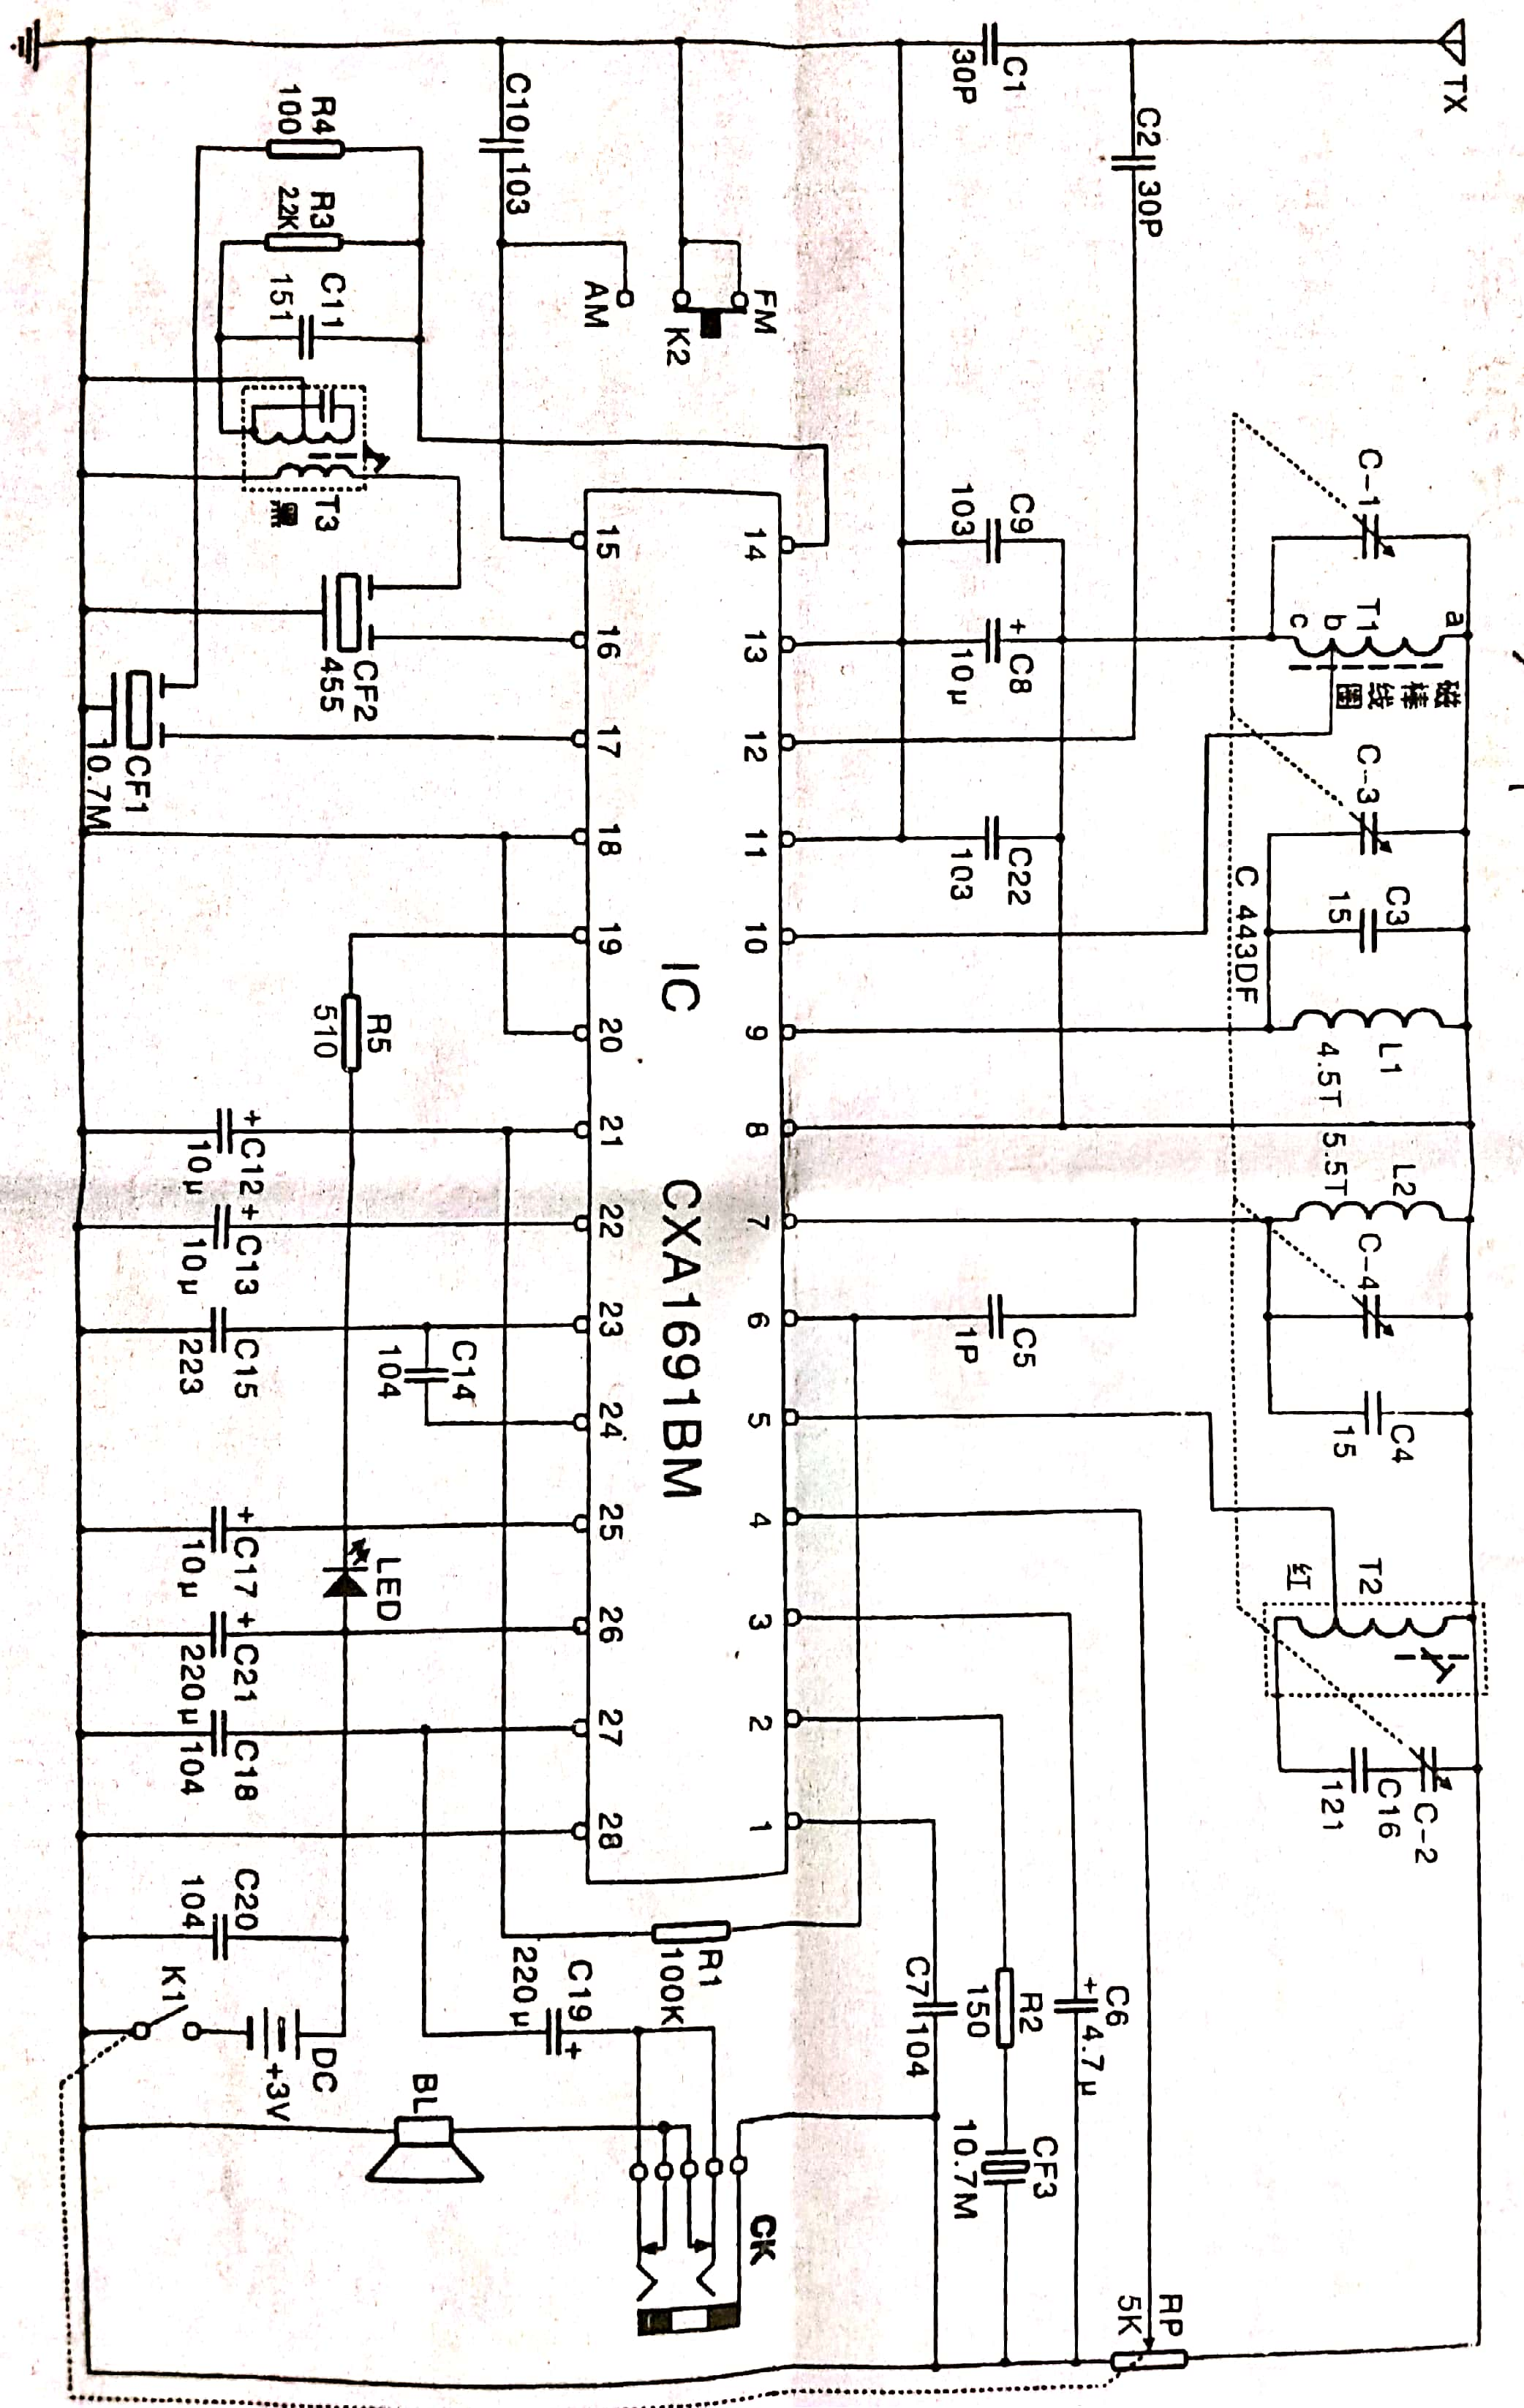

图1.电路图

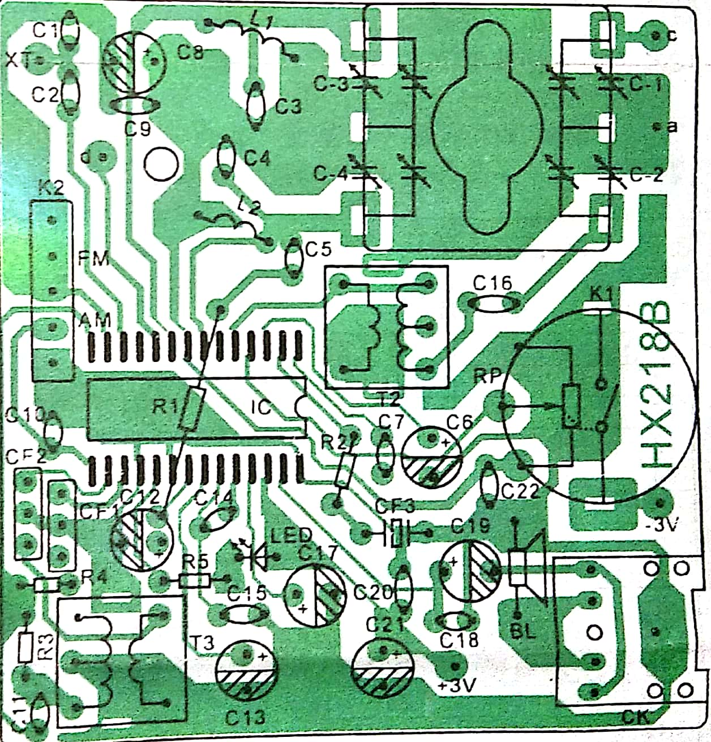

图2 电路板

低放

检波

调谐

中放

变频

功放

电源

波段

本振

1. 组装与系统调试
2. 焊接

（1）、准备施焊：焊接前的准备包括焊接部位的清洁处理，元器件安装及焊料、焊剂和工作的准备。左手焊锡丝，右手握电烙铁（烙铁头要保持清洁并使焊接头保持施焊状态）

（2）、加热焊件：应注意加热整个焊件整体，要求均匀受热

（3）、送入焊丝：加热焊件达到一定温度后，焊丝烙铁从对面接触焊件。

（4）、移开焊丝：当焊丝融化一定量后，立即移开焊丝。

（5）、移开焊铁：焊锡渡润焊盘或焊件的施焊部位后，移开烙铁。

我的具体焊接顺序是：各电阻—瓷片电容—电解电容—滤波器、四联电容、滤波器、鉴频器、振荡线圈、中频变压器—集成芯片—波段开关—发光二极管——扬声器——电源、天线

1. 组装

1）、按元件清单整理零件

2）、了解各种零件位置和焊接方法

3）、用万用表检测元件的好坏

4）、了解焊接方法

5）、依据高矮程度安装先组装低矮的元件再逐次安装较高元件

6）、在焊接结束后放置好电路板磁棒，拧好螺丝，固定位置。组装好整个收音机。

1. 调试

1）、静态检测

使用万用表直流电压档，通过测量运算器的静态工作点，诊断故障电路

2）、动态测试

装入电池，打开收音机，可以听到杂音（如果不能，应立即切断电源，并进行静态检测），调整接受频率，收听到电台，调节音量旋钮，确定音量调节能力。

3）、故障检测及排除

静态检测电路没有故障，但是接入电池后，没有听到杂音，音量键调至最大，依然没有声音。断开电源后，依据电路图检验电路，之后发现电源正负极与电池盒正负极接线不正确（接反了），重新焊接连线。

1. 总结

通过本次电装实习，了解了装配电子器件的步骤，熟悉焊接的方法和具体操作，认识了一些元器件及它们的特点和焊接方法。

在焊接的过程中遇到了一些问题，比如在焊接集成芯片时将相邻引脚焊接在了一起，之后用吸锡器进行了处理。因为这次实习有配套的电路图和元件位置图，所以在焊接的时候其实对收音机的原理理解的并不太多，之后通过查阅资料，深入了解了电路的原理。

在本次实习中，我学到了很多宝贵的经验和一些相关的电子技术知识，实际上这次实习中焊接占了很重要的部分，对于离散的电子元件通过焊接将它们连接在一起成为一个完整的电路/系统，有助于我理解理论上的知识，但焊接的应用也区别于书本知识，这部分只有不断实践才能掌握好。路漫漫其修远兮，在日后的学习及工作中我要明白我的学习方向，加强我的专业知识，处理问题的能力。